[图片重复疑云笼罩，山东省千佛山医院心内科专家论文受质疑](https://mp.weixin.qq.com/s?__biz=MzkyMjc5NDM3Nw==&mid=2247494264&idx=1&sn=104ae9bdcad08d2bc0d5726a6bcee084)

学术君[学术警示录](javascript:void(0);)2025-04-21 10:28:00浙江

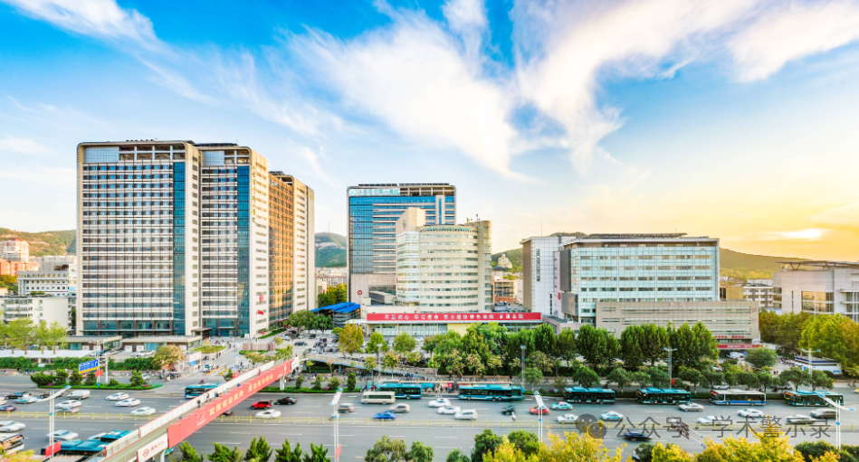

**论**

**文**

**信**

息

?

2025年，主要来自山东第一医科大学第一附属医院（山东省千佛山医院）心内科，山东省心脏电生理与心律失常医药卫生重点实验室的 Yansong Cui , Shuting Bai , Zhenlin Liu , Haifeng Ding , Kuan Li , Zhan Li （通讯作者） , Yinglong Hou （通讯作者）在 Lipids in Health and Disease 期刊发表了一篇题目为：High-fat stimulation induces atrial structural remodeling via the TPM1/P53/SHISA5 Axis的论文。该研究得到了中国国家自然科学基金[项目编号 81970281]和山东省自然科学基金[项目编号 ZR2022QH250]的支持。

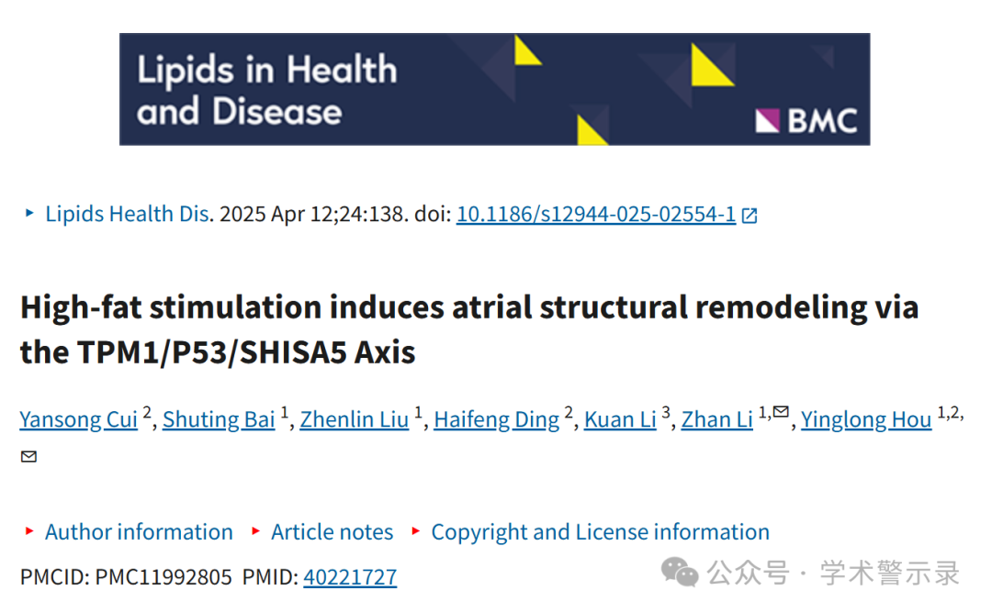

**质**

**疑**

**信**

**息**

?

**2025年，Arthothelium galapagoense 在 Pubpeer 论坛发表评论：**

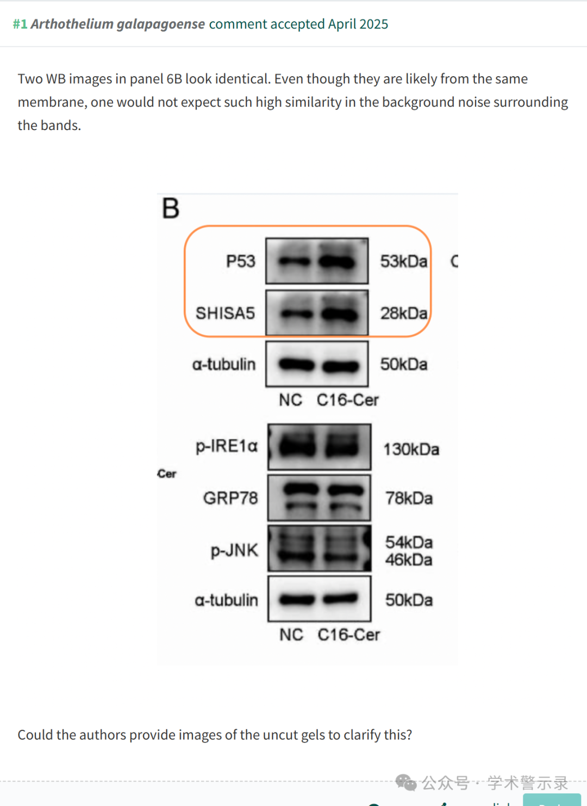

信息来源：

https://pubpeer.com/publications/C0946AFEED014B78062BAC71996FC6

免责声明：

本文中的所有信息均源自学术网站及已公开资料。我们虽努力确保信息的准确性与完整性，但无法对此做出绝对保证。若发现纰漏或不实之处，请联系公众号后台。

